**Fédération Sportive de Force Athlétique**



**DEMANDE D’ AFFILIATION ET DE LICENCE ATHLETE INDIVIDUEL SAISON 2024/2025**

**L’année sportive s’étend du 1er septembre 2024 au 31 août 2025**

**Nom :**

**Prénom :**

**Adresse personnelle :**

**Code postal : Ville :**

**Téléphone :**

**E.mail :**

**Veuillez joindre à cette demande d’affiliation et de licence une photographie d’identité**

**et le règlement de 130,00 €.**

**Envoyer l’ensemble de ces documents**

**- Soit par courrier à notre secrétaire : Murielle Dheilly**

**Résidence Thiers, Appt 65**

**Rue de la Commune**

**76320 Caudebec lès Elbeuf**

**+ Règlement par chèque à l’ordre de FSFA**

**- Soit par Mail à : *jeanclaudedheilly@orange.fr* + Règlement par virement bancaire**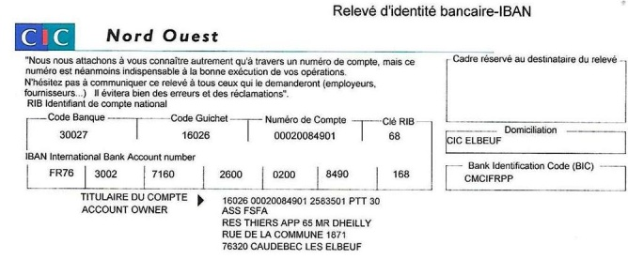

**Date et signature**